INSTITUTO TECNOLÓGICO SUPERIOR DE SAN ANDRES TUXTLA

Alumna: Paula Temich Salazar Clave :30MSU0160X

Asignatura: fundamentos de la investigación Carrera: Licenciatura en administración

Docente: Erika del Carmen Páez chacha Semestre: 105B

Fecha de entrega: 22 de septiembre 2032

Trabajando: concepto de la realidad y sus diferentes tipos

Palabras propias:

La realidad es una abstracción por medio de la cual se designa la existencia real y efectiva de los seres humanos, es posible distinguir y diferenciar entre dos formas de realidad

realidad objetiva y realidad subjetiva, la realidad subjetiva aquel es aquella que se

vincula con los objetos tangibles y dotados de existencia material comprobable , que continúa existiendo a pesar de que no las percibamos o de que las ignoremos

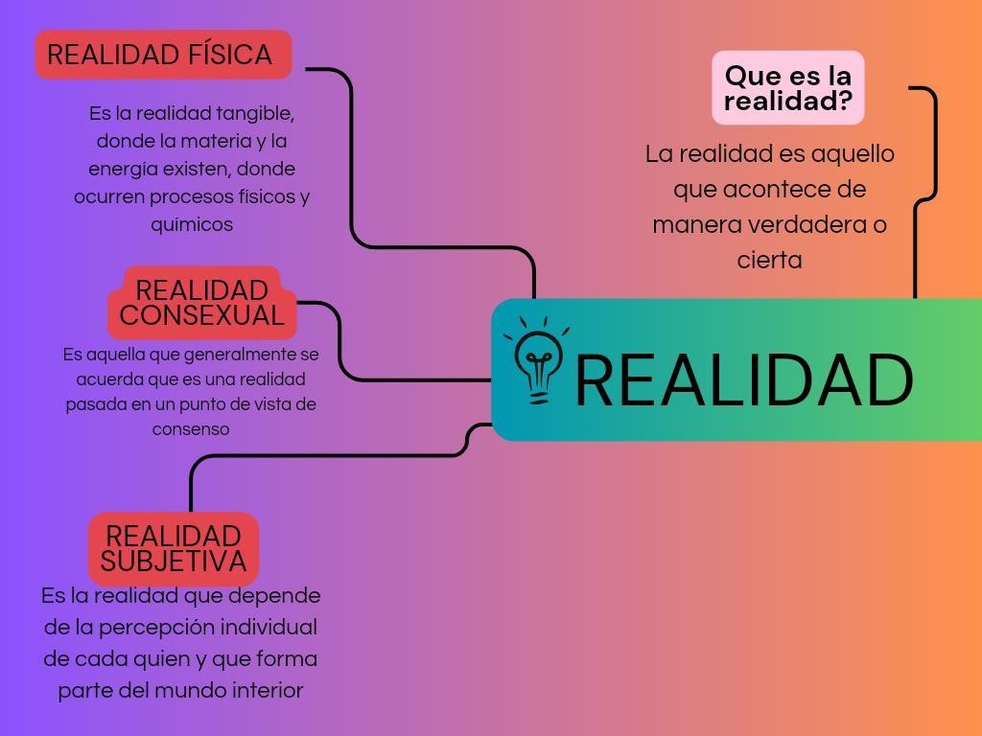

Alumna: Paula Temich Salazar Clave :30MSU0160X

Asignatura: fundamentos de la investigación Carrera: Licenciatura en administración

Docente: Erika del Carmen Páez chacha Semestre: 105B

Fecha de entrega: 22 de septiembre 2032 Trabajando: conocimiento y sus tipos

Palabras propias:

El conocimiento es una relación entre tres sujetos y el objeto es requerido a través de la capacidad que tiene el ser humano de

identificar, observar y analizar los hechos y la información que los rodea existen los tipos de conocimientos son las formas de adquirir, comprender y aplicar la información sobre la realidad. Algunos tipos de conocimientos son

conocimiento empírico, conocimiento científico, conocimiento filosófico conocimiento teológico o doctrinal, conocimientos matemáticos

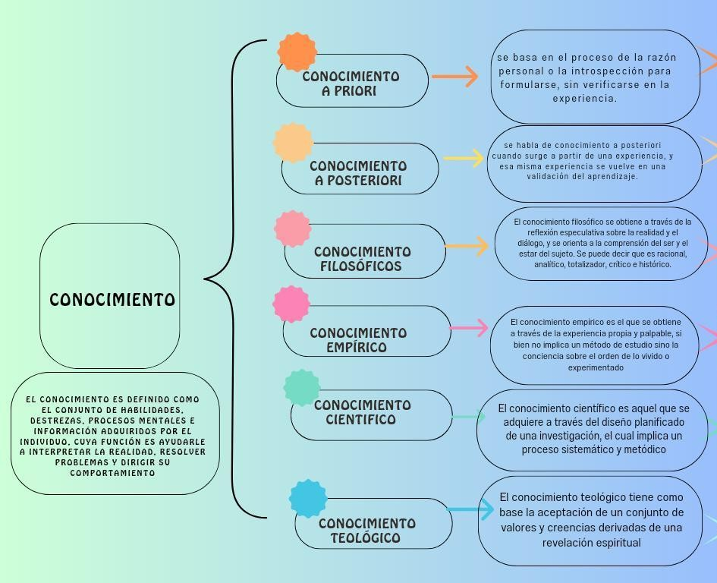

Alumna: Paula Temich Salazar Clave :30MSU0160X

Asignatura: fundamentos de la investigación Carrera: Licenciatura en administración

Docente: Erika del Carmen Páez chacha Semestre: 105B

Fecha de entrega: 22 de septiembre 2032

Trabajando: elementos que intervienen en el proceso de adquisición del conocimiento

Palabras propias:

El proceso de adquisición del conocimiento es un conjunto de operaciones cognitivas que se realizan los sujetos para conocer los objetos de la realidad. Los elementos que intervienen en este proceso son el subjetivo el objetivo la operación cognitiva y representación interna

Sujeto: se considera sujeto a la persona que recibe algún objeto de la realidad y obtiene un pensamiento crítico acerca del mismo

Objeto: es el objeto analizado por el sujeto. El cual en ciertas ocasiones espera ser descubierto ya sea de forma

Operación: está referida a el acto de conocer: es el proceso psicológico necesario para ponerse en contacto con el objeto y lograr obtener una representación

Representación interna: durante los procesos mentales que nos permite procesar información el sujeto generalmente representa y trata de reproducir

Alumna: Paula Temich Salazar Clave :30MSU0160X

Asignatura: fundamentos de la investigación Carrera: Licenciatura en administración

Docente: Erika del Carmen Páez chacha Semestre: 105B

Fecha de entrega: 22 de septiembre 2032

Trabajando: concepto de ciencia, investigar características de la ciencia y sus definiciones para elaborar un mapa conceptual

Concepto de ciencia:

* Ciencia es la observación, identificación, descripción investigación experimental y aplicación teórica de los fenómenos
* Rama del conocimiento o estudio que se ocupa de un conjunto de hechos o

verdades dispuestos de manera sistemática y que muestra el funcionamiento de las

leyes generales

* Conocimiento a partir de hechos o principios; conocimiento adquirido mediante el estudio sistemático

Características de la ciencia

* Se ocupa de la realidad y su hipótesis se adecua a los hechos
* Su objetivo son materiales
* Sus enunciados se refieren a sucesos y procesos
* Se basa en hechos
* Su objetivo son formas e ideas
* Sus enunciados son relacionados entre signos

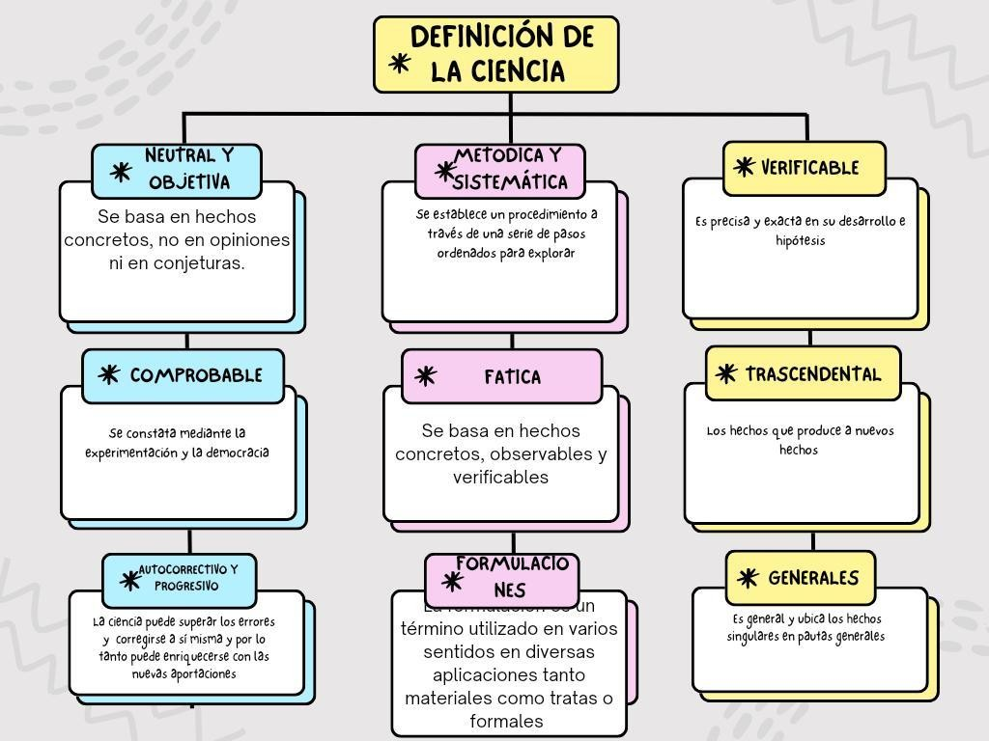

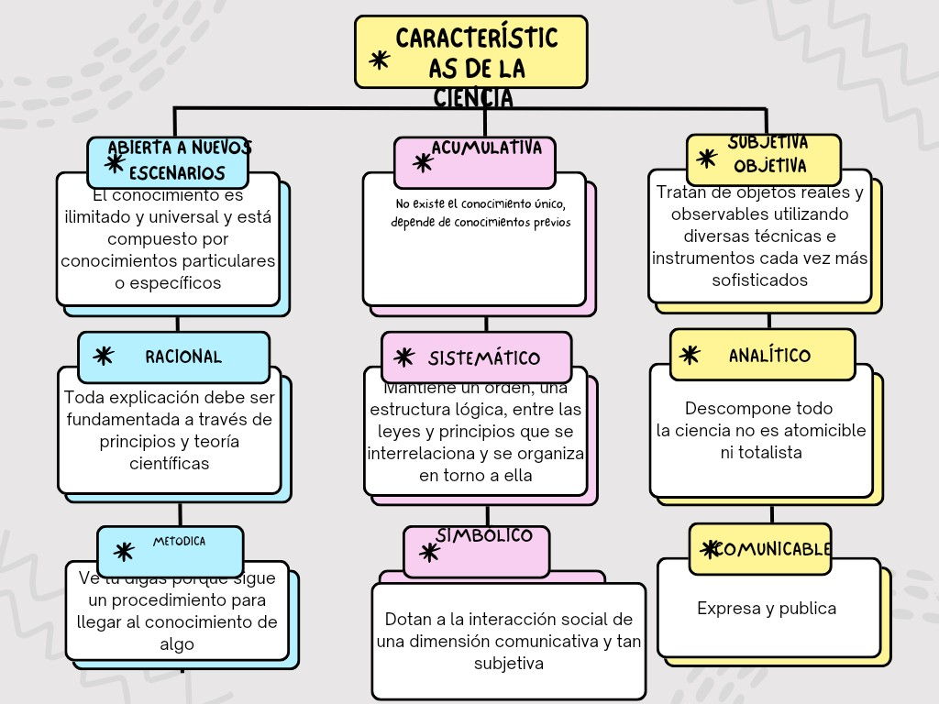

Alumna: Paula Temich Salazar Clave :30MSU0160X

Asignatura: fundamentos de la investigación Carrera: Licenciatura en administración

Docente: Erika del Carmen Páez chacha Semestre: 105B

Fecha de entrega: 22 de septiembre 2032

Trabajando: concepto de método científico y técnicas de recolección de información

Alumna: Paula Temich Salazar

Palabras propias .

El citado científico implica el diseño de técnicas de ensayo y verificación aceptada por la

comunidad científica como válidas

técnicas de recolección de información.

Algún momento los métodos de recolección de información incluye encuestas, entrevistas, pruebas , evaluaciones fisiológicas

,observaciones, revisiones de registro existentes y muestras o lógicas

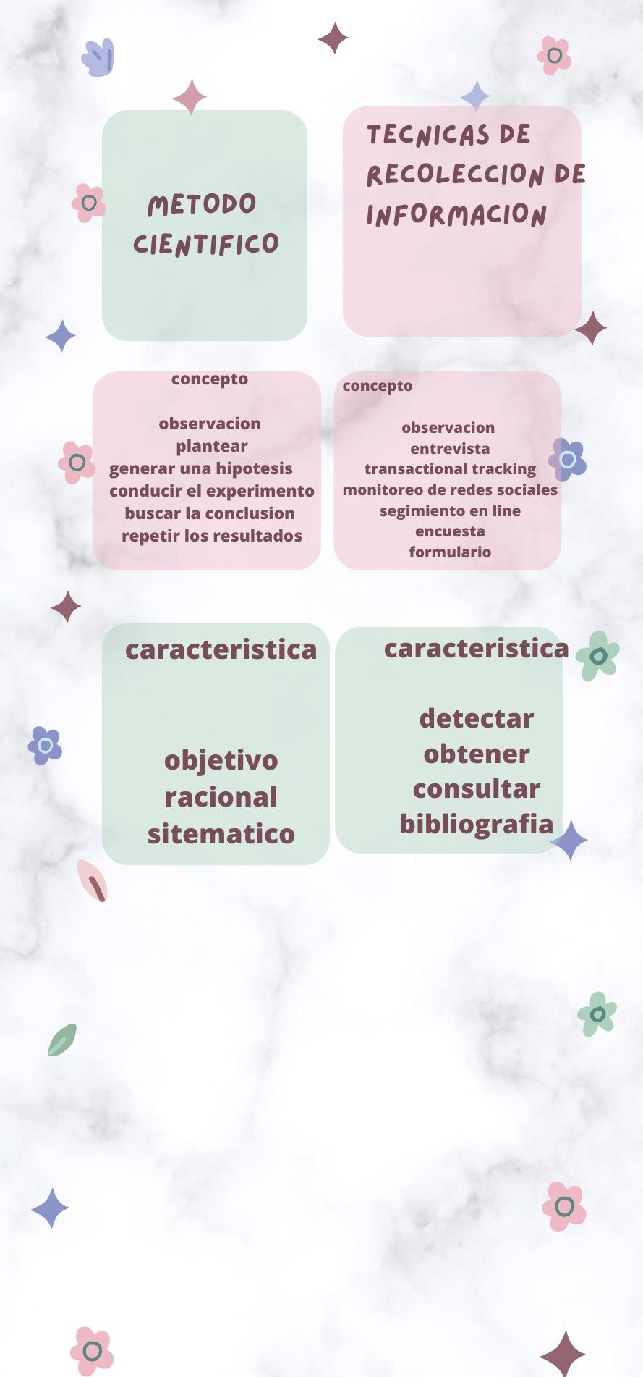

Clave :30MSU0160X

Asignatura: fundamentos de la investigación Carrera: Licenciatura en administración

Docente: Erika del Carmen Páez chacha Semestre: 105B

Fecha de entrega: 22 de septiembre 2032 Trabajando: tabla de doble cara

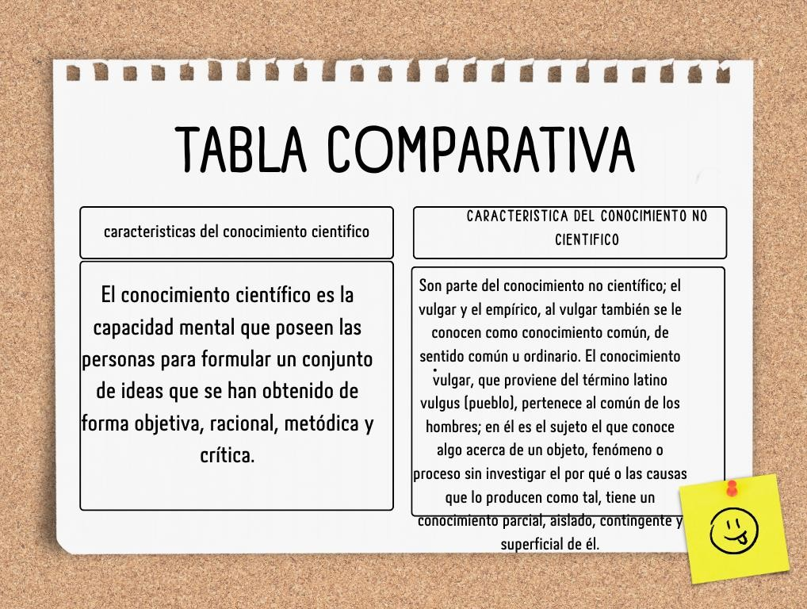

Palabras propias.

El conocimiento científico son hechos verificables y sustentados en evidencia

recogidos por las teorías científicas, al igual que el estudio de la adquisición, elaboración de juegos nuevos conocimientos mediante

método científico

es aquel que se encarga de observación, la percepción y la interacción con lo que nos rodea.

Alumna: Paula Temich Salazar Clave :30MSU0160X

Asignatura: fundamentos de la investigación Carrera: Licenciatura en administración

Docente: Erika del Carmen Páez chacha Semestre: 105B

Fecha de entrega: 22 de septiembre 2032 Trabajando: reporte

# Concepto de investigación y las

característica del investigador

Las

pueden requerir experimentos para comprobar sus hipótesis investigaciones.

¿Qué es la investigación?

Se entiende por investigación un conjunto de actividades humanas destinadas a la obtención de nuevos saberes y conocimientos, y/o su aplicación a la resolución de problemas concretos o interrogantes existenciales.

Es decir, dentro de este concepto se comprenden la totalidad de los métodos que el ser humano maneja para ampliar de un modo sistemático y comprobable, el conocimiento que posee respecto del mundo y de sí.

La investigación ha tenido un lugar importante entre los intereses del ser humano desde la antigüedad. Es un método para descubrir verdades profundas del universo y también para

resolver dilemas cotidianos, concretos, y hacerse la vida más fácil, más larga y digna.

Por esa razón, la investigación está presente en absolutamente todos los campos del saber humano, científicos, humanistas o científico-sociales. Como práctica se ha venido refinando y formalizando a medida que los resultados obtenidos por ella

misma han permitido a la humanidad repensar su rol en el mundo.

Quienes llevan a cabo la investigación suelen llamarse investigadores, y suelen tener un lugar privilegiado en las

academias, el ejercicio profesional, el mundo tecnológico y en otros ámbitos en los que se valora y persigue activamente el conocimiento.

Características de la investigación

La investigación puede ser muy diversa y variada, pero en líneas generales se rige por la exigencia de una rigurosidad,

sistematicidad y objetividad mínimas.

Requiere la aplicación de un método que resulte explicable, comprensible y transmisible, y que cuente con el aval de terceros especializados. Caso contrario, el resultado de las investigaciones podrá ser cuestionado o puesto en duda, ya que existen métodos con mayor validez que otros en cada área del conocimiento.

Por otro lado, la investigación es siempre voluntaria y activa.

Implica una posición interrogativa o reflexiva respecto al mundo, al propio ser y a nuestros semejantes.

Toda investigación parte de una hipótesis o propósito y se traza objetivos en el camino. Aplicando un método, conforme al conocimiento previamente obtenido en el área, alcanza

finalmente algún tipo de resultados y posteriormente, de su análisis, algún tipo de conclusiones.

La investigación es el trabajo creativo y sistemático realizado para aumentar el acervo de conocimientos. Implica la recopilación,

organización y análisis de información para aumentar la comprensión de un tema o problema. Un proyecto de

investigación puede ser una expansión del trabajo anterior en el campo. Para probar la validez de instrumentos, procedimientos o experimentos, la investigación puede reproducir elementos de proyectos anteriores o del proyecto en su conjunto.

* Característica del investigador Curiosidad

Disciplina Objetividad Persistencia Proactividad Colaboración Reflexibilidad Visión

Bibliografías

## concepto de realidad

* Tipos de realidad

[https://es.scribd.com/presentation/434611241](https://es.scribd.com/presentation/434611241/Tipos-de-Realidad)

[/Tipos-de-Realidad](https://es.scribd.com/presentation/434611241/Tipos-de-Realidad)

* concepto de conocimiento y tipo

<https://humanidades.com/conocimiento/>

* Proceso de adquisición del conocimiento

[https://psicologiaymente.com/desarrollo/proc](https://psicologiaymente.com/desarrollo/proceso-adquisicion-conococimiento)

[eso-adquisicion-conococimiento](https://psicologiaymente.com/desarrollo/proceso-adquisicion-conococimiento)

* Características de la ciencia y sus definiciones

[https://www.todamateria.com/que-es-la-](https://www.todamateria.com/que-es-la-ciencia/)

[ciencia/](https://www.todamateria.com/que-es-la-ciencia/)

* método científico, características y concepto

[https://www.bing.com/search?q=m%c3%a9tod](https://www.bing.com/search?q=m%c3%a9todo%2Bcient%c3%adfico%2Bcaracter%c3%adsticas%2By%2Bconceptos&FORM=AWRE) [o+cient%c3%adfico+caracter%c3%adsticas+y+c](https://www.bing.com/search?q=m%c3%a9todo%2Bcient%c3%adfico%2Bcaracter%c3%adsticas%2By%2Bconceptos&FORM=AWRE)

[onceptos&FORM=AWRE](https://www.bing.com/search?q=m%c3%a9todo%2Bcient%c3%adfico%2Bcaracter%c3%adsticas%2By%2Bconceptos&FORM=AWRE)

* técnicas de recolección de información

[https://www.bing.com/search?q=tecnicas+de+](https://www.bing.com/search?q=tecnicas%2Bde%2Brecoleccion%2Bde%2Binformacion%2Bcaracter%C3%ADsticas%2By%2Bconceptos&qs=n&form=QBRE&sp=-1&lq=1&pq=tecnicas%2Bde%2Brecoleccion%2Bde%2Binformacion) [recoleccion+de+informacion+caracter%C3%AD](https://www.bing.com/search?q=tecnicas%2Bde%2Brecoleccion%2Bde%2Binformacion%2Bcaracter%C3%ADsticas%2By%2Bconceptos&qs=n&form=QBRE&sp=-1&lq=1&pq=tecnicas%2Bde%2Brecoleccion%2Bde%2Binformacion)

[sticas+y+conceptos&qs=n&form=QBRE&sp=-](https://www.bing.com/search?q=tecnicas%2Bde%2Brecoleccion%2Bde%2Binformacion%2Bcaracter%C3%ADsticas%2By%2Bconceptos&qs=n&form=QBRE&sp=-1&lq=1&pq=tecnicas%2Bde%2Brecoleccion%2Bde%2Binformacion)

[1&lq=1&pq=tecnicas+de+recoleccion+de+infor](https://www.bing.com/search?q=tecnicas%2Bde%2Brecoleccion%2Bde%2Binformacion%2Bcaracter%C3%ADsticas%2By%2Bconceptos&qs=n&form=QBRE&sp=-1&lq=1&pq=tecnicas%2Bde%2Brecoleccion%2Bde%2Binformacion)

[macion](https://www.bing.com/search?q=tecnicas%2Bde%2Brecoleccion%2Bde%2Binformacion%2Bcaracter%C3%ADsticas%2By%2Bconceptos&qs=n&form=QBRE&sp=-1&lq=1&pq=tecnicas%2Bde%2Brecoleccion%2Bde%2Binformacion)

conocimiento científico

[https://www.significados.com/caracteristicas-](https://www.significados.com/caracteristicas-conocimientocientifico/#%3A~%3Atext%3DEl%20conocimiento%20cient%C3%ADfico%20es%20la%20capacidad%2Cforma%20objetiva%2C%20racional%2C%20met%C3%B3dica%20y%20cr%C3%ADtica.%26text%3DEl%20conocimiento%20cient%C3%ADfico%20es%2Cracional%2C%20met%C3%B3dica%20y%20cr%C3%ADtica.%26text%3Dcient%C3%ADfico%20es%20la%20capacidad%2Cforma%20objetiva%2C%20racional%2C%20met%C3%B3dica) [conocimientocientifico/#:~:text=El%20conocim](https://www.significados.com/caracteristicas-conocimientocientifico/#%3A~%3Atext%3DEl%20conocimiento%20cient%C3%ADfico%20es%20la%20capacidad%2Cforma%20objetiva%2C%20racional%2C%20met%C3%B3dica%20y%20cr%C3%ADtica.%26text%3DEl%20conocimiento%20cient%C3%ADfico%20es%2Cracional%2C%20met%C3%B3dica%20y%20cr%C3%ADtica.%26text%3Dcient%C3%ADfico%20es%20la%20capacidad%2Cforma%20objetiva%2C%20racional%2C%20met%C3%B3dica) [iento%20cient%C3%ADfico%20es%20la%20cap](https://www.significados.com/caracteristicas-conocimientocientifico/#%3A~%3Atext%3DEl%20conocimiento%20cient%C3%ADfico%20es%20la%20capacidad%2Cforma%20objetiva%2C%20racional%2C%20met%C3%B3dica%20y%20cr%C3%ADtica.%26text%3DEl%20conocimiento%20cient%C3%ADfico%20es%2Cracional%2C%20met%C3%B3dica%20y%20cr%C3%ADtica.%26text%3Dcient%C3%ADfico%20es%20la%20capacidad%2Cforma%20objetiva%2C%20racional%2C%20met%C3%B3dica)

[acidad,forma%20objetiva%2C%20racional%2C](https://www.significados.com/caracteristicas-conocimientocientifico/#%3A~%3Atext%3DEl%20conocimiento%20cient%C3%ADfico%20es%20la%20capacidad%2Cforma%20objetiva%2C%20racional%2C%20met%C3%B3dica%20y%20cr%C3%ADtica.%26text%3DEl%20conocimiento%20cient%C3%ADfico%20es%2Cracional%2C%20met%C3%B3dica%20y%20cr%C3%ADtica.%26text%3Dcient%C3%ADfico%20es%20la%20capacidad%2Cforma%20objetiva%2C%20racional%2C%20met%C3%B3dica)

[%20met%C3%B3dica%20y%20cr%C3%ADtica.&](https://www.significados.com/caracteristicas-conocimientocientifico/#%3A~%3Atext%3DEl%20conocimiento%20cient%C3%ADfico%20es%20la%20capacidad%2Cforma%20objetiva%2C%20racional%2C%20met%C3%B3dica%20y%20cr%C3%ADtica.%26text%3DEl%20conocimiento%20cient%C3%ADfico%20es%2Cracional%2C%20met%C3%B3dica%20y%20cr%C3%ADtica.%26text%3Dcient%C3%ADfico%20es%20la%20capacidad%2Cforma%20objetiva%2C%20racional%2C%20met%C3%B3dica) [text=El%20conocimiento%20cient%C3%ADfico](https://www.significados.com/caracteristicas-conocimientocientifico/#%3A~%3Atext%3DEl%20conocimiento%20cient%C3%ADfico%20es%20la%20capacidad%2Cforma%20objetiva%2C%20racional%2C%20met%C3%B3dica%20y%20cr%C3%ADtica.%26text%3DEl%20conocimiento%20cient%C3%ADfico%20es%2Cracional%2C%20met%C3%B3dica%20y%20cr%C3%ADtica.%26text%3Dcient%C3%ADfico%20es%20la%20capacidad%2Cforma%20objetiva%2C%20racional%2C%20met%C3%B3dica)

[%20es,racional%2C%20met%C3%B3dica%20y%](https://www.significados.com/caracteristicas-conocimientocientifico/#%3A~%3Atext%3DEl%20conocimiento%20cient%C3%ADfico%20es%20la%20capacidad%2Cforma%20objetiva%2C%20racional%2C%20met%C3%B3dica%20y%20cr%C3%ADtica.%26text%3DEl%20conocimiento%20cient%C3%ADfico%20es%2Cracional%2C%20met%C3%B3dica%20y%20cr%C3%ADtica.%26text%3Dcient%C3%ADfico%20es%20la%20capacidad%2Cforma%20objetiva%2C%20racional%2C%20met%C3%B3dica) [20cr%C3%ADtica.&text=cient%C3%ADfico%20e](https://www.significados.com/caracteristicas-conocimientocientifico/#%3A~%3Atext%3DEl%20conocimiento%20cient%C3%ADfico%20es%20la%20capacidad%2Cforma%20objetiva%2C%20racional%2C%20met%C3%B3dica%20y%20cr%C3%ADtica.%26text%3DEl%20conocimiento%20cient%C3%ADfico%20es%2Cracional%2C%20met%C3%B3dica%20y%20cr%C3%ADtica.%26text%3Dcient%C3%ADfico%20es%20la%20capacidad%2Cforma%20objetiva%2C%20racional%2C%20met%C3%B3dica) [s%20la%20capacidad,forma%20objetiva%2C%2](https://www.significados.com/caracteristicas-conocimientocientifico/#%3A~%3Atext%3DEl%20conocimiento%20cient%C3%ADfico%20es%20la%20capacidad%2Cforma%20objetiva%2C%20racional%2C%20met%C3%B3dica%20y%20cr%C3%ADtica.%26text%3DEl%20conocimiento%20cient%C3%ADfico%20es%2Cracional%2C%20met%C3%B3dica%20y%20cr%C3%ADtica.%26text%3Dcient%C3%ADfico%20es%20la%20capacidad%2Cforma%20objetiva%2C%20racional%2C%20met%C3%B3dica)

[0racional%2C%20met%C3%B3dica](https://www.significados.com/caracteristicas-conocimientocientifico/#%3A~%3Atext%3DEl%20conocimiento%20cient%C3%ADfico%20es%20la%20capacidad%2Cforma%20objetiva%2C%20racional%2C%20met%C3%B3dica%20y%20cr%C3%ADtica.%26text%3DEl%20conocimiento%20cient%C3%ADfico%20es%2Cracional%2C%20met%C3%B3dica%20y%20cr%C3%ADtica.%26text%3Dcient%C3%ADfico%20es%20la%20capacidad%2Cforma%20objetiva%2C%20racional%2C%20met%C3%B3dica)

|  |  |  |  |  |  |  |
| --- | --- | --- | --- | --- | --- | --- |
| INSTITUTO TECNOLÓGICO SUPERIOR DE SAN ANDRÉS TUXTLA | | | | NOMBRE DEL CURSO: FUNDAMENTOS DE INVESTIGACIÓN  UNIDAD: I | | |
| NOMBRE DEL DOCENTE: LIC. ERIKA DEL CARMEN PAEZ CHACHA | | | | FIRMA DEL DOCENTE | | |
| DATOS GENERALES DEL PROCESO DE EVALUACIÓN | | | | | | |
| PRODUCTO:  TRABAJOS | | GRUPO C | | | PERIODO ESCOLAR:  AGOSTO 2023-ENERO 2024 | |
| INSTRUCCIONES DE APLICACIÓN | | | | | | |
| Revisar las actividades que se solicitan y marque con una X en los apartados “SI” cuando la evidencia se cumple; en caso contrario marque “NO”. En la columna “OBSERVACIONES” escriba indicaciones que puedan ayudar al alumno a saber cuáles son las condiciones no cumplidas, si fuese necesario. | | | | | | |
| **VALOR DEL REACTIVO** | **CARACTERÍSTICA A CUMPLIR (REACTIVO)** | | **CUMPLE** | | | **OBSERVACIONES** |
| **SI** | **NO** | |
| **1%** | Presentación El trabajo cumple con los requisitos de:   1. Buena presentación | |  |  | |  |
| **1%** | **b**. Introducción | |  |  | |  |
| **1%** | **c**. Ortografía | |  |  | |  |
| **1%** | **d**. Desarrollo coherente del tema | |  |  | |  |
| **1%** | **e**. citar fuentes de información | |  |  | |  |
| **10%** | **Enfoque**: buscar información para dar respuestas satisfactorias a cuestionamientos sobre fenómenos, estudiar profundamente un problema a fin de obtener datos suficientes que permitan hacer ciertas proyecciones. | |  |  | |  |
| **10%** | **Elaboración**: Debe partir de una selección adecuada de la información | |  |  | |  |
| **5%** | **Responsabilidad**: Entregó la investigación documental en la fecha y hora señalada. | |  |  | |  |
| **30%** | **CALIFICACIÓN** | |  | | | |



